Marketplace

Alcance del Sistema

Versión 1.0

[Este documento es la plantilla base para elaborar el documento Alcance del Sistema. Los textos que aparecen entre paréntesis rectos son explicaciones de que debe contener cada sección. Dichos textos se deben seleccionar y sustituir por el contenido que corresponda. Para actualizar la tabla de Contenido, haga clic con el botón derecho del ratón sobre cualquier línea del contenido de la misma y seleccione Actualizar campos, en el cuadro que aparece seleccione Actualizar toda la tabla y haga clic en el botón Aceptar.]

Historia de revisiones
Fecha | Versión | Descripción | Autor
07/10/2013 | 1.0 | Inicio del documento | Andrés Aldao

Contenido

1. Introducción 3
1.1. Propósito 3
1.2. Alcance 3
1.3. Definiciones, siglas y abreviaturas 3
1.4. Referencias 3
1.5. Visión general 3

2. Planificación para lograr el Alcance 3
2.1. Fase Elaboración 4
2.1.1. [Iteración 1] 4
2.1.2. [Iteración 2] 4
2.2. Fase Construcción 4
2.2.1. [Iteración 1] 4
2.2.2. [Iteración 2] 4

- Introducción
Este documento presenta todas las actividades que se realizarán, así como las que no se harán, con la finalidad de servir como base para la creación de la estructura de descomposición de trabajo.
  - Propósito
La misión de este Marketplace es agrupar contenidos por sectores y ponerlas a disposición de quien busque esta información, estableciendo para ello todas las tecnologías viables. A los potenciales compradores deberá proporcionarles toda la información que éstos puedan requerir acerca de los productos, metodología de la operatoria y entrega, vías de contacto necesarias, entre otros. Su principal objetivo es, en definitiva, facilitar la localización de productos y servicios sectoriales que hasta el momento estaban dispersos por la red y hoy se encuentran organizados y centralizados en una plataforma.
  - Alcance
A continuación presentamos el alcance del proyecto donde se mencionarán las funcionalidades que se incluirán y las que no.

Funcionalidades dentro del alcance:

-Modulo Web
- ABM Clientes
- Inicio/Cierre Sesión
- Adquirir Contenido Digital
- ABM Reclamo
- ABM Valoración Contenido Digital
- ABM Administradores.
- Ver Registro de acceso al sitio.
- ABM Categoría.
- ABM Promociones.
- ABM Proveedores.
- ABM Contenido Digital.
- Aprobar/Rechazar Versión de contenido digital.
- Ver Estadísticas.
- Integración con PayPal.

-Modulo Móvil:
- Inicio/ Cierre Sesión.
- Buscar contenidos (vos o texto).
- Seleccionar Contenido.
- Adquirir Contenido Digital
- Listar Categorías.
- Seleccionar Categoría.
- Seleccionar Subcategorías.
- Ver Promociones.
- Listar Top Pagas.
- Seleccionar Contenido Digital.
- Ver Información de Contenido Digital.
- Guardar favoritos.
- Compartir en redes sociales y/o correo.

Fuera del alcance:

- Visitar Perfil.
- Editar Perfil.
- Ver contenidos más populares.
- Ver contenidos más populares por categoría.
- Ver ranking de contenidos por tipo.
- Ver ranking de contenidos gratuitos.
- Ver contenidos pendientes de evaluación.
- Ver contenidos destacados.
- Ver contenidos adquiridos.

  - Definiciones, siglas y abreviaturas
Aquí podrá introducirse a cerca de algunos términos utilizados anteriormente.

ABM: En un contexto de casos de uso este término indica el Alta, Baja y Modificación. Ejemplo: ABM Reclamo (Alta Reclamo, Baja Reclamo, Modificación Reclamo).

  - Referencias
- Documento de casos de uso.
- Requerimientos del proyecto.
- Requerimientos del proyecto Android.

  - Visión general
En la siguiente sección se detalla las iteraciones semanales y los trabajos a realizar, los mismos se podrán visualizar en una línea de tiempo o específicamente por iteración realizada.
- Planificación para lograr el Alcance
A continuación presentamos la planificación del proyecto a través del tiempo para lograr el alcance.

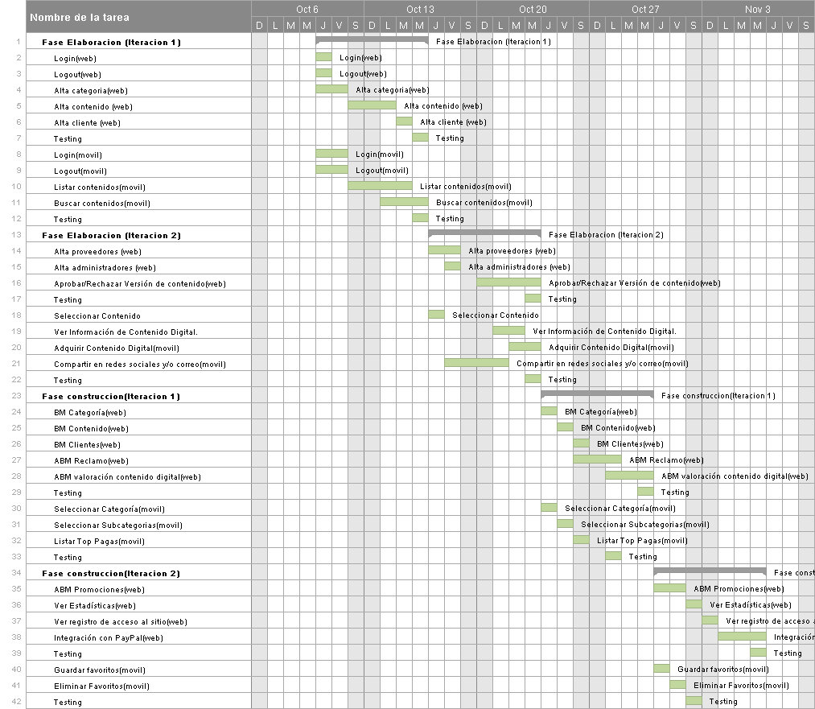

  - Fase Elaboración

En esta fase se definen los casos de uso más relevantes y las funcionalidades de los mismos que se implementarán para la validación del prototipo.

    - [Iteración 1]

Para la aplicación web:
-Login
-Logout
-Alta Categoria
-Alta Contenido
-Alta Clientes

Para la aplicación móvil:
-Login
-Logout
-Listar Contenidos
-Buscar Contenidos

-Testing

    - [Iteración 2]

Para la aplicación web:
-Alta Proveedores
-Alta Administradores
-Aprobar/Rechazar Versión de contenido digital.
-Adquirir Contenido Digital

Para la aplicación móvil:
-Seleccionar Contenido.
-Ver Información de Contenido Digital.
-Adquirir Contenido Digital
- Compartir en redes sociales y/o correo.

-Testing

  - Fase Construcción
    - [Iteración 1]

Para la aplicación web:
-BM Categoría
-BM Contenido
-BM Clientes
-ABM Reclamo
-ABM valoración contenido digital
-Testing

Para la aplicación móvil:
-Seleccionar Categoría.
-Seleccionar Subcategorias
-Listar Top Pagas.

-Testing

    - [Iteración 2]

Para la aplicación web:
-ABM Promociones.
-Ver Estadísticas.
-Ver registro de acceso al sitio.
-Integración con PayPal

-Testing

Para la aplicación móvil:

-Guardar favoritos.
-Eliminar Favoritos

-Testing

